 | COLÉGIO PEDRO II - UNIDADE SÃO CRISTÓVÃO III  3ª SÉRIE – MATEMÁTICA II – PROFº WALTER TADEU  www.professorwaltertadeu.mat.br

LISTA GERAL DE PRISMAS - GABARITO

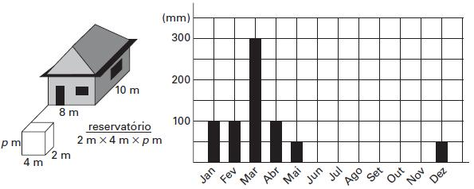
1. (ENEM) Prevenindo-se contra o período anual de seca, um agricultor pretende construir um reservatório fechado, que acumule toda a água proveniente da chuva que cair no telhado de sua casa, ao longo de um período anual chuvoso. As ilustrações a seguir apresentam as dimensões da casa, a quantidade média mensal de chuva na região, em milímetros, e a forma do reservatório a ser construído. Sabendo que 100 milímetros de chuva equivalem ao acúmulo de 100 litros de água em uma superfície plana horizontal de um metro quadrado, a profundidade (p) do reservatório deverá medir:

a) 4m b) 5m c) 6m d) 7m e) 8m

Solução. A soma dos milímetros de chuva por mês indicados no gráfico é: 100 + 100 + 300 + 100 + 50 + 50 = 700mm.
Se 100mm de chuva equivalem a 100 litros por m², então 700mm equivalem a 700 litros de chuva/m². A casa apresenta dimensões de 8m x 10m = 80m². Logo é capaz de acumular um total de (700) x (80) = 56000 litros. A relação entre as medidas indica que 1 litro corresponde a 1dm³. Logo, 56000 litros = 56000dm³ = 56m³.
O volume do reservatório é o de um paralelepípedo: V = (p)(4)(2) = 8p. Para V = 56m³, temos: p = 56 ÷ 8 = 7m.

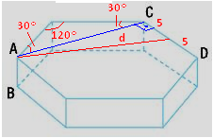
2. (UERJ) A figura representa uma piscina completamente cheia de água cuja forma é de um prisma hexagonal regular. Admita que:
- A, B, C e D representam vértices desse prisma.
- O volume da piscina é igual a 450m³ e $\frac{\overline{\text{AB}}}{\overline{\text{CD}}}=\frac{\sqrt{3}}{\text{10}}$.
-Um atleta nada, em linha reta, do ponto A até o ponto médio da aresta $\overline{\text{CD}}$.
A velocidade média do atleta no percurso definido foi igual a 1,0 m/s. O intervalo de tempo, em segundos, gasto nesse percurso equivale a cerca de:

a) 12,2 b) 14,4 c) 16,2 d) 18,1

Solução. A razão indicada não garante que os valores de $\overline{\text{AB}}=\sqrt{3}$ou $\overline{\text{CD}}=\text{10}$. É preciso calcular as medidas das arestas (todas iguais). O volume do prisma é dado pelo produto da área da base pela altura. No caso, $\overline{\text{AB}}$possui o mesmo valor da altura. Temos:

$\begin{aligned}\begin{aligned}\left\{V=6×\left(\frac{l^{2}\sqrt{3}}{4}\right)×h=6×\left(\frac{{\overline{\text{CD}}}^{2}\sqrt{3}}{4}\right)×\overline{\text{AB}} | \right.\end{aligned} \\ \end{aligned}$.

Os ângulos internos do hexágono medem 120º. O lado AC do triângulo isósceles pode ser calculado pela lei dos cossenos: ${\overline{\text{AC}}}^{2}={\text{10}}^{2}+{\text{10}}^{2}−2(\text{10})(\text{10})\text{cos}\text{120}º=\text{200}−\text{200}\left(−\frac{1}{2}\right)=\text{200}+\text{100}=\text{300}⇒\overline{\text{AC}}=\sqrt{\text{300}}$. A distância “d” do vértice A ao ponto médio de CD é a hipotenusa do triângulo retângulo (C = 120º - 30º = 90º).

Temos: $d^{2}={\left(\sqrt{\text{300}}\right)}^{2}+5^{2}=\text{325}⇒d=\sqrt{\text{325}}≃\text{18},1m$, logo $t=\frac{d}{v}=\frac{\text{18},1m}{1m/s}=\text{18},1s$.

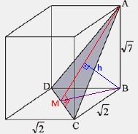
3. (MACK) A figura indica um paralelepípedo reto-retângulo com as dimensões mostradas, Sendo A, B, C e D quatro de seus vértices. A distância de B até o plano que contém A, D e C é igual a:

a) $\frac{\sqrt{\text{11}}}{4}$ b) $\frac{\sqrt{\text{14}}}{4}$ c) $\frac{\sqrt{\text{11}}}{2}$ d) $\frac{\sqrt{\text{13}}}{2}$ e) $\frac{3\sqrt{7}}{2}$

Solução. A diagonal da base DC vale o produto do lado do quadrado pela raiz de 2, logo $\text{MC}=\frac{\text{DC}}{2}=\frac{(\sqrt{2})(\sqrt{2})}{2}=1$. O triângulo AMCB é retângulo e AM vale a hipotenusa deste triângulo de catetos AB e MB. Repare que MB = MC.
Logo, $\text{AM}=\sqrt{{\left(\sqrt{7}\right)}^{2}+1^{2}}=\sqrt{8}=2\sqrt{2}$. A distância pedida é a altura “h” do triângulo AMB. Em todo triângulo retângulo, o produto da hipotenusa pela altura relativa a ela é igual ao produto dos catetos. Logo, $\left(\text{AM}\right)\text{.}h=\left(\text{AB}\right)\text{.}\left(\text{MB}\right)⇒h=\frac{\left(\sqrt{7}\right)\text{.}\left(1\right)}{2\sqrt{2}}=\frac{\sqrt{7}}{2\sqrt{2}}=\frac{\sqrt{7}}{2\sqrt{2}}\text{.}\frac{\sqrt{2}}{\sqrt{2}}=\frac{\sqrt{\text{14}}}{4}$.

4. (UERJ) Para fazer uma caixa sem tampa com um único pedaço de papelão, utilizou-se um retângulo de 16 cm de largura por 30 cm de comprimento. De cada um dos quatro cantos desse retângulo foram retirados quadrados de área idêntica e, depois, foram dobradas para cima as abas resultantes. Determine a medida do lado do maior quadrado a ser cortado do pedaço de papelão, para que a caixa formada tenha área lateral de 204 cm².
Solução. Observa-se pela figura que o valor de “x” está limitado entre 0 e 8, pois em caso contrário 16 – 2x seria negativo. Expressando a área lateral, temos:
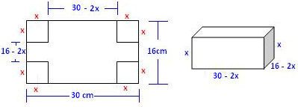
$\begin{aligned}A_{l}=2(x)(\text{30}−2x)+2(x)(\text{16}−2x) \\ A_{l}=2x(\text{30}−2x+\text{16}−2x)=2x(\text{46}−4x) \\ A_{l}=\text{92}x−8x^{2}\end{aligned}$.
Igualando a expressão ao valor 204cm², vem:

$\begin{aligned}\begin{aligned}\left\{A_{l}=\text{92}x−8x^{2} | \right.\end{aligned} \\ \end{aligned}$.
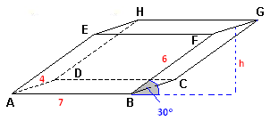
5. (UFPE) A figura ilustra um prisma ABCDEFGH de base retangular de dimensões 4 e 7. A face ABFE é perpendicular ao plano da base do prisma e a face BCGF forma um ângulo de 30° com o plano da base do prisma. Qual o volume do prisma, se a aresta BF mede 6?

Solução. A base é retangular e sua área vale (4) x (7) = 28cm². A altura do prisma é calculada pela razão trigonométrica envolvendo o sen30º. Temos: $\text{sen}\text{30}º=\frac{h}{6}⇒h=6\text{sen}\text{30}º=6\text{.}\frac{1}{2}=3$.
O volume será o produto da área da base pela altura. V = (28) x (3) = 84.

6. (UFRJ) Uma pedra de massa 25 kg tem a forma de um paralelepípedo com 2 cm de espessura. Sua base é um quadrado com 1 m de lado. Qual a massa de outra pedra, do mesmo material, que tem a forma de um paralelepípedo com 2 m de comprimento, 80 cm de largura e 3 cm de espessura?

Solução. Os volumes são V₁ = (0,02m)(1m)(1m) = 0,02m³ e V₂ = (2m)(0,8m)(0,03m) = 0,048m³. Estabelecendo a proporção temos: $\frac{\text{25}\text{kg}}{0,\text{02}m^{3}}=\frac{x}{0,\text{048}m^{3}}⇒x=\frac{(0,\text{048})(\text{25})}{0,\text{02}}=\text{60}\text{kg}$.

7. (UFRJ) Uma caixa sem tampa, completamente cheia deleite, tem a forma de um Paralelepípedo retângulo de dimensões internas a = 10cm, b = 7 cm e c = 16cm. Inclina-se a caixa de 60º em relação ao plano horizontal de modo que apenas uma das menores arestas fique em contato com o plano, como mostra a figura. Qual o volume do leite derramado?

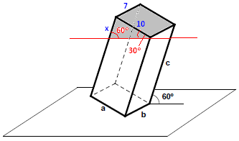
Solução. O volume derramado é o volume da parte “vazia” indicada pelo prisma pintado. A linha horizontal paralela à base estabelece um ângulo de 30º oposto à aresta “x” do prisma.
Aplicando a razão trigonométrica da tangente, temos:

$\begin{aligned}\left\{\text{tg}\text{30}º=\frac{x}{\text{10}} | \right.\end{aligned}$. A área da base é a área do triângulo retângulo calculada pelo produto dos catetos. A altura do prisma coincide com a aresta que mede 7cm. Logo o volume derramado é $V=\frac{1}{2}\text{.}\left[\left(\frac{\text{10}\sqrt{3}}{3}\right)\text{.}(\text{10})\right]\text{.}(7)=\frac{\text{350}\sqrt{3}}{3}{\text{cm}}^{3}$.

8. (UFPE) Uma fábrica de embalagens confecciona caixas na forma de paralelepípedos reto-retângulos com base quadrada. Pretende-se confeccionar caixas com volume 19% menor que o das anteriores, mantendo-se a mesma altura da embalagem e diminuindo-se o lado da base quadrada. De qual percentual se deve reduzir o lado da base?

Solução. O volume do paralelepípedo original será V₁ = (b₁) x (b₁) x (h). O novo paralelepípedo terá sua base diminuída de forma que seu volume seja V₂ = V₁ – 0,19V₁ = 0,81V₁. A altura será mantida. Organizando as informações, temos: $\begin{aligned}\begin{aligned}\left\{V_{1}=(b_{1})^{2}\text{.}h | \right.\end{aligned} \\ \end{aligned}$.
Se a nova base vale 90% da original, então esta se reduz em 10%.

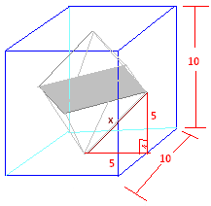
9. (UNICAMP) Considere um cubo cuja aresta mede 10cm. O sólido cujos vértices são os centros das faces do cubo é um octaedro regular, cujas faces são triângulos eqüiláteros congruentes. Calcule o comprimento da aresta desse octaedro regular.

Solução. Observa-se pela figura que a aresta pedida é a hipotenusa do triângulo retângulo formado pelos catetos que são metades das arestas do cubo. Temos:

$x=\sqrt{5^{2}+5^{2}}=\sqrt{\text{50}}=5\sqrt{2}\text{cm}$.

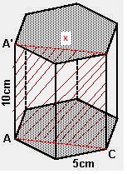
10. (UNICAMP) A figura apresenta um prisma reto cujas bases são hexágonos regulares. Os lados dos hexágonos medem 5 cm cada um e a altura do prisma mede 10 cm.
a) Calcule o volume do prisma.
Solução. O volume calculado pelo produto da área da base pela altura vale:
$$V=6×\left(\frac{l^{2}\sqrt{3}}{4}\right)×h=6×\left(\frac{5^{2}\sqrt{3}}{4}\right)×(\text{10})=\frac{\text{1500}\sqrt{3}}{4}=\text{375}\sqrt{3}{\text{cm}}^{3}$$
b) Encontre a área da secção desse prisma pelo plano que passa pelos pontos A, C e A'.
Solução. A área pedida é a do retângulo hachurado. O valor de “x” pode ser calculado pela lei dos cossenos: $x=\sqrt{5^{2}+5^{2}−2(5)(5)\text{cos}\text{120}º}=\sqrt{\text{50}+\text{25}}=5\sqrt{3}\text{cm}$.
A área da secção vale $A=(5)\text{.}(5\sqrt{3})=\text{25}\sqrt{3}{\text{cm}}^{2}$.
11. (ITA) Considere um prisma regular em que a soma dos ângulos internos de todas as faces é 7200°. O número de vértices deste prisma é igual a:

a) 11 b) 32 c) 10 d) 20 e) 22
Solução 1. As faces laterais de um prisma são sempre paralelogramos e como quadriláteros a soma dos ângulos internos vale 360º. As bases são polígonos e a soma dos ângulos internos é expressa por 180º(n – 2). Considerando um prisma com “n” arestas em uma das bases, o número de vértices desta base também será “n”. O mesmo acontecendo com o número de faces laterais. Logo a soma dos ângulos internos de todas as faces lembrando que há duas bases, será expressa como S = n x (360º) + 2.[180º(n-2)]. Igualando ao valor informado, temos:

$\begin{aligned}\left\{S=n(\text{360}º)+2[\text{180}ºn−\text{360}º] | \right.\end{aligned}$.
Como n é o número de vértices de uma das bases, o total de vértices será 2 x n = 2.(11) = 22 vértices.

Solução 2. O prisma regular é um poliedro convexo. Utilizando a fórmula da soma de todos os ângulos internos das faces, temos:
$\begin{aligned}\left\{S=(V−2)\text{.}\text{360}º | \right.\end{aligned}$.

12. (PUC-RS) Os vértices de um hexágono regular estão localizados nos pontos médios das arestas de um cubo conforme a figura a seguir. Se a aresta do cubo é dada por a, a área do hexágono é:
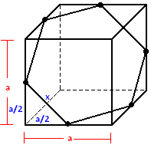
a) $\frac{3a^{2}\sqrt{2}}{2}$ b) $\frac{3a^{2}}{2}$ c) $\frac{3a^{2}\sqrt{2}}{4}$ d) $\frac{3a^{2}\sqrt{3}}{4}$ e) $\frac{3a^{2}\sqrt{3}}{2}$
Solução. A aresta do hexágono conforme a figura mostra vale a hipotenusa do triângulo retângulo formado pelos segmentos médios das arestas do cubo.

$x=\sqrt{{\left(\frac{a}{2}\right)}^{2}+{\left(\frac{a}{2}\right)}^{2}}=\sqrt{\frac{a^{2}}{4}+\frac{a^{2}}{4}}=\sqrt{\frac{a^{2}}{2}}=\frac{a}{\sqrt{2}}=\frac{a}{\sqrt{2}}\text{.}\frac{\sqrt{2}}{\sqrt{2}}=\frac{a\sqrt{2}}{2}$.
A área do hexágono vale: $A=6×\left(\frac{l^{2}\sqrt{3}}{4}\right)=6×\left(\frac{{\left(\frac{a\sqrt{2}}{2}\right)}^{2}\sqrt{3}}{4}\right)=6×\left(\frac{\frac{a^{2}}{2}\sqrt{3}}{4}\right)=\frac{6a^{2}}{8}\sqrt{3}=\frac{3a^{2}}{4}\sqrt{3}$.

13. (UFRRJ) Observe o bloco retangular da figura 1, de vidro totalmente fechado com água dentro. Virando-o, como mostra a figura 2, podemos afirmar que o valor de x é:
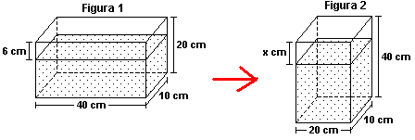
a) 12 cm b) 11 cm c) 10 cm d) 5 cm e) 6 cm
Solução. Igualando os volumes das figuras 1 e 2, temos:

$\begin{aligned}\begin{aligned}\left\{V_{1}=(\text{40})\text{.}(\text{10})\text{.}(\text{20}−6)=(\text{40})\text{.}(\text{10})\text{.}(\text{14})=\text{5600}{\text{cm}}^{3} | \right.\end{aligned} \\ \end{aligned}$.

14. Um prisma reto tem por base triângulo eqüilátero com lado medindo b. Calcule seu volume, sabendo que a área de cada face lateral é o dobro de uma das bases.
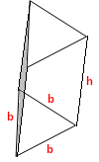
a) $b^{3}$ b) $\frac{2b^{3}}{8}$ c) $\frac{3b^{2}}{8}$ d) $\frac{2b^{2}}{8}$ e) $\frac{3b^{3}}{8}$
Solução. De acordo com as informações, temos:

$\begin{aligned}\begin{aligned}\left\{A_{l1}=b\text{.}h | \right.\end{aligned} \\ \end{aligned}$.

15. (CESCEA-SP) O volume do prisma hexagonal regular, de altura $\sqrt{3}$e cujo apótema da base mede $\sqrt{3}\text{cm}$é:

a) $\text{18}{\text{cm}}^{3}$ b) $6\sqrt{3}{\text{cm}}^{3}$ c) $3{\text{cm}}^{3}$ d) $\sqrt{3}{\text{cm}}^{3}$
Solução. O apótema do hexágono é a altura do triângulo eqüilátero de lados iguais ao raio.

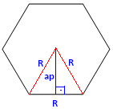
i) $\begin{aligned}\left\{a_{p}=h_{\text{triângulo}}=\frac{l\sqrt{3}}{2} | \right.\end{aligned}$.

ii) $V=A_{b}\text{.}h=\left(\frac{l^{2}\sqrt{3}}{4}\right)\text{.}h=\left(\frac{2^{2}\sqrt{3}}{4}\right)\text{.}\left(\sqrt{3}\right)=3{\text{cm}}^{3}$.

16. Uma embalagem em forma de prisma octogonal regular contém uma pizza circular que tangencia as faces do prisma.
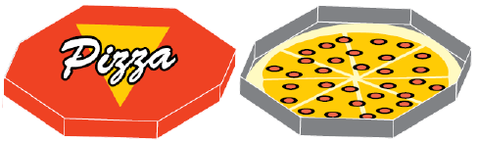
Desprezando a espessura da pizza e do material usado na embalagem, a razão entre a medida do raio da pizza e a medida da aresta da base do prisma é igual a:

a) $2\sqrt{3}$ b) $\frac{3\sqrt{2}}{4}$ c) $\frac{\sqrt{2}+1}{2}$ d) $2\left(\sqrt{2}−1\right)$
Solução. São apresentadas duas soluções. Em todas se considera a aresta do octógono valendo “a”. Na 2ª solução usa-se o fato de o ângulo central do octógono medir 45º.

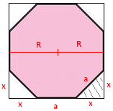
Solução 1. Observando a figura e identificando o quadrado externo ao octógono, temos:

$\begin{aligned}a^{2}=x^{2}+x^{2}⇒x^{2}=\frac{a^{2}}{2}⇒x=\frac{a}{\sqrt{2}}=\frac{a}{\sqrt{2}}\text{.}\frac{\sqrt{2}}{\sqrt{2}}=\frac{a\sqrt{2}}{2} \\ 2R=a+2x=a+2\left(\frac{a\sqrt{2}}{2}\right)=a(\sqrt{2}+1)⇒\frac{R}{a}=\frac{\sqrt{2}+1}{2}\end{aligned}$.

Solução 2. No triângulo com ângulo de 22º30’ calculamos a expressão de tg(2x), onde tg(2x) = tg(45º) = 1.

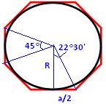
$\begin{aligned}\text{tg}(2x)=\frac{2\text{tgx}}{1−{\text{tg}}^{2}x}⇒1=\frac{2\text{tgx}}{1−{\text{tg}}^{2}x}⇒{\text{tg}}^{2}x+2\text{tgx}−1=0 \\ \text{tgx}=\frac{−2±\sqrt{2^{2}−4(1)(−1)}}{2}=\frac{−2±2\sqrt{2}}{2}=\sqrt{2}−1→(\text{positivo}) \\ \text{tg}\text{22}º\text{30}'=\frac{a/2}{R}⇒\frac{R}{a}=\frac{1}{2\sqrt{2}−1}=\frac{1}{2\left(\sqrt{2}−1\right)}\text{.}\frac{\left(\sqrt{2}+1\right)}{\left(\sqrt{2}+1\right)}=\frac{\left(\sqrt{2}+1\right)}{2(2−1)}=\frac{\left(\sqrt{2}+1\right)}{2}\end{aligned}$.

17. (UNESP) Considere o sólido da figura (em cinza), construído a partir de um prisma retangular reto. Se AB = 2 cm, AD = 10 cm, FG = 8 cm e BC = EF = x cm, o volume do sólido, em cm³, é:

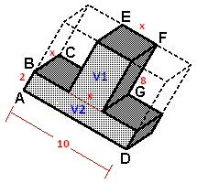
a) 4x (2x + 5) b) 4x (5x + 2) c) 4 (5 + 2x) d) 4x² (2 + 5x) e) 4x²(2x + 5)

Solução. Dividindo a figura em dois volumes V₁ e V₂ com suas medidas, temos:

$\begin{aligned}\left\{V_{1}=(x)(x)(8)=8x^{2} | \right.\end{aligned}$.

